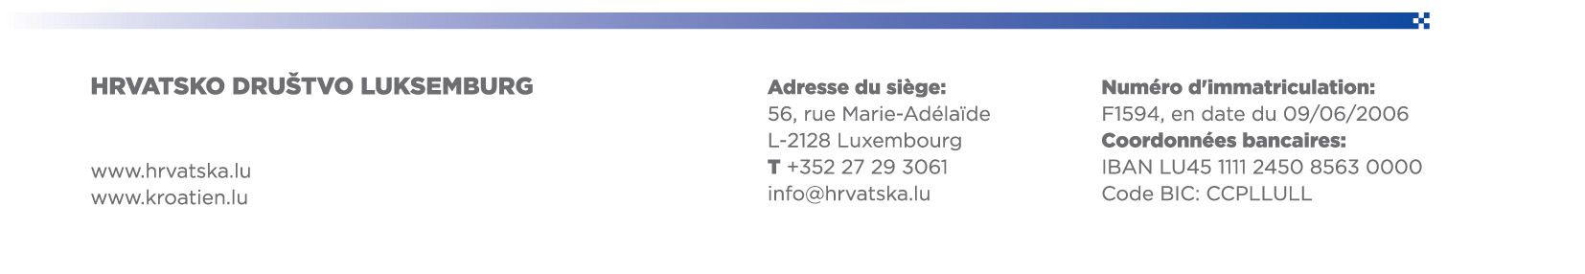
Pristupnica za članstvo u Hrvatskom društvu Luksemburg

Ime:__________________________________________________________________________________
Prezime: :_____________________________________________________________________________
Adresa: :______________________________________________________________________________
Poštanski broj: :_________________________________________________________________________
Grad: :________________________________________________________________________________
Država: :______________________________________________________________________________
Telefon: :______________________________________________________________________________
Mobitel: :______________________________________________________________________________
E-mail adresa: :_________________________________________________________________________
Facebook (ako postoji): :__________________________________________________________________
Skype(ako postoji): :_____________________________________________________________________
Obavijesti o aktivnostima udruge želim primati (zaokružite jedan odgovor):
- putem e-maila
- poštom
Želim aktivno sudjelovati u organizaciji (zaokružite jedan ili više odgovora):
- društvenih događaja (umrežavanje, događaji koje organizira društvo – izleti, kartanje)
- sportskih aktivnosti – nogometni turniri i slično
- sudjelovanja na sajmovima
- kulturnih aktivnosti (koncerti, predstave, izložbe i sl.)
- radionica za djecu
- knjižnog kluba
- zbora
- dramske skupine
- objavljivanja sadržaja na internetskoj stranici
Želim sudjelovati kao pasivni sudionik u:
- društvenim događajima (umrežavanje, događaji koje organizira društvo – izleti, kartanje)
- sportskim aktivnostima – nogometni turniri i slično
- sudjelovanju na sajmovima
- kulturnim aktivnostima (koncerti, performansi, predstave, izložbe i sl.)
- radionicama za djecu
- knjižnom klubu
- zboru
- dramskoj skupini

Članarina u iznosu od ___________ je (zaokružite jedan odgovor)

- plaćena pri potpisivanju i preuzimanju prijavnice od strane predstavnika Hrvatskog Društva Luxembourg
- uplaćena na žiro račun društva (IBAN LU45 1111 2450 8563 0000; BIC: CCPLLULL)

Po primitku uplate Hrvatsko Društvo Luxembourg se obvezuje izraditi i dostaviti člansku iskaznicu koja predstavlja i pravni dokaz članstva te može biti uvjet pristupu određenim aktivnostima izvođenim u organizaciji Hrvatskog Društva Luxembourg.

U ______________________, dana _____/_______/_______

_______________________________
Pristupnik društvu

_______________________________
Predstavnik Hrvatskog društvo Luksemburg

Hrvatsko društvo Luksemburg prikuplja osobne podatke članova kao što su e-mail adresa, ime, kućna ili poslovna adresa te telefonski broj. Hrvatsko društvo Luksemburg također prikuplja anonimne demografske podatke koji nisu jedinstveni, kao što su dob, spol, sklonosti ili interesi.

Hrvatsko društvo Luksemburg prikuplja vaše osobne podatke i koristi se njima kako bi održavala rad raznovrsnih radionica i pružala vam informacije i usluge koje tražite. Vaši se osobni podaci također rabe i da bi vas informirali o ostalim aktivnostima koje organizira Hrvatsko društvo Luksemburg ili partneri.

Hrvatsko društvo Luksemburg neće prosljeđivati podatke trećim stranama. Hrvatsko društvo Luksemburg neće prodavati ili iznajmljivati popise korisnika trećim stranama. Hrvatsko društvo Luksemburg preuzima punu odgovornost čuvati povjerljivost osobnih podataka članstva.

